耳朵上的绿星星
教学目标
1. 能用自己喜欢的识字方法,自主认识和书写本课要求认写的字,做到书写规范、端正、整洁。
2. 正确、流利、有感情地朗读课文,积累自己喜欢的词句。
3. 了解课文内容,学会保护环境,懂得给别人快乐,自己才会得到快乐的道理。
教学重点
1. 识写生字。
2. 学会正确、流利、有感情地朗读课文。
3. 让学生学会保护环境,明白只有你给别人一分爱,你才会得到更多的爱,才会有快乐。
教学准备
教师:教学挂图,生字词卡片。
学生:收集有关互敬互爱、保护环境的小故事。
教学时间
1～2课时
教学过程
一、故事导入,提示课文题目
1. 孩子们,今天老师给你们带来一个非常有趣的故事。
2. 板书课文题目,齐读课文题目。
3. 老师很有感情地讲故事,直至讲到“没有比这更美丽的了”。猜猜看,小松鼠耳朵上的绿星星是天上的星星吗? 如果不是,那又是什么呢? 今天我们学了课文就会知道。
二、初读课文,了解大意
1. 学生借助拼音自己读课文。要求:读准字音、读通句子。
2. 同桌互读课文,互相检查是否把生字读准了,把课文读通顺了。
3. 指名分段读课文。
4. 开展读书比赛。请学生自己先读一读、练一练,然后推荐或自我推荐读全文。
5. 提问:读了课文,你喜欢谁? 为什么?
三、自主识字,指导书写
1. 出示生字,指名认读。
2. 学习书写生字。
(1)同桌互相交流自己是怎样记住这些生字的。
(2)全班交流。
(3)选出难写的字,看笔顺表自己书写。
(4)按正确的笔顺在书上描红。
(5)指导书写,教师板书示范。
(6)教师巡视,相机指导。
四、自读入境,质疑深情
1. 学生自读课文,边读边想,星星为何会挂在耳朵上? 颜色怎么会是绿色的? 耳朵上的绿星星到底是什么样的?
2. 集体交流、评议。
3. 小松鼠过生日,它想怎样打扮才会漂亮呢? (生回答。)
4. 指导朗读:小松鼠是怎么说的? 应该怎么读? 小草、玫瑰又是怎样说的? 试着读一读。
(期间采用各式各样的读:抽读、范读、齐读、赛读等,让学生从读中感受小松鼠为何高兴,小草、玫瑰为何不愿意。)
5. 过渡:小松鼠没摘小草,也没摘玫瑰,空着手回家了,生日晚会上它会漂亮吗?
(1)生自读“晚上……心里甜滋滋的”这三段。
(2)出示句子:晚上,朋友们都来祝贺小松鼠的生日。大家一见
到小松鼠,都叫起来:“啊! 小松鼠今天真美丽!”(教师范读这句话)出示卡片“祝贺”。想想看,朋友们会用什么方式祝贺小松鼠的生日?谁能用“祝贺”说话?
(3)小松鼠对着镜子看,她惊讶地发现了什么? 请用“􀪍􀪍”勾画出来,出示卡片“惊讶”,引导学生体会“惊讶”的意思。
(4)讨论:小松鼠为什么会惊讶? (小组讨论,集体交流。)
(5)学生自己读小松鼠的发现,体会绿星星的美。
(6)用自己的语言描述绿星星的样子。
学生自己练习,休会怎样才能把这句话读美。
(7)通过读书,你知道“绿星星”是谁吗? 它们为什么要来打扮小松鼠? 引导学生读最后一段,体会“打扮”、“心地善良”、“甜滋滋”的意思。
(8)你觉得小松鼠美丽吗? 你喜欢小松鼠吗? 为什么? (引导学生学习小松鼠,做一个心地善良的孩子。)
五、情景交融,分角色读
1. 让学生选择自己喜欢的角色,有感情地读一读。
2. 请学生戴上自己准备的头饰分角色在小组里读一读。
3. 抽生分角色朗读。
六、拓展迁移,积累感悟
课后收集心地善良、关爱他人的小故事。
附:板书设计
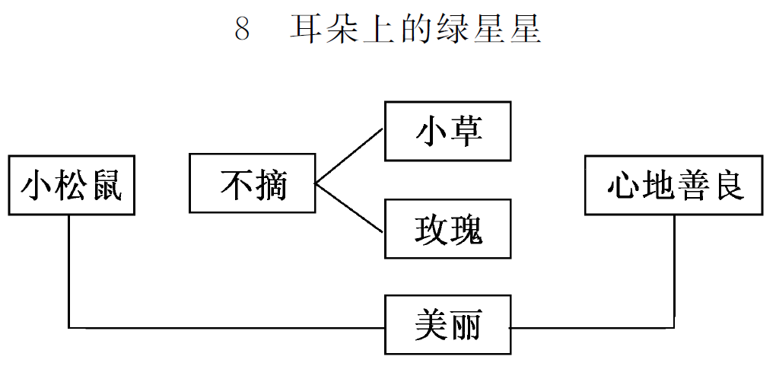
（夏 秋）

